V lesích mizí vzácné druhy rostlin. Může za to nárůst dusíku.

Průhonice, 15. dubna 2020 – V opadavých lesích Evropy jsou vzácnější druhy rostlin vytlačovány těmi hojnějšími. Tento vývoj může souviset se zvýšenou depozicí dusíku. Zjistil to mezinárodní tým vědců sdružený kolem iniciativy forestREplot, ve které působí i vědci Botanického ústavu AV ČR. Jejich výsledky byly publikovány v časopise Nature Ecology & Evolution.

Vědci analyzovali rozsáhlou databázi opakovaných záznamů z trvalých ploch v opadavých lesích z 68 lokalit po celé Evropě. S pomocí těchto údajů zkoumali, jak se v posledních desetiletích změnilo zastoupení celkem 1 162 rostlinných druhů. To by nebylo možné právě bez sdílení informací prostřednictvím databáze forestREplot (www.forestreplot.ugent.be).

"Tato síť opakovaných záznamů lesní vegetace nám pomáhá odpovědět na otázky související s dlouhodobými změnami prostředí, protože pracujeme s údaji až 50 let starými," uvedl jeden z hlavních autorů Radim Hédl, vedoucí oddělení vegetační ekologie BÚ AV ČR v Brně a jeden ze zakladatelů databáze forestREplot.

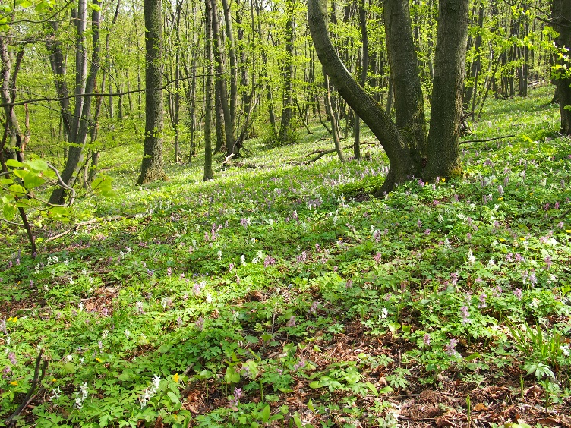
Vědci analýzou databáze zjistili, že rostlinné druhy evropských lesů s malým areálem (čili územím, kde se přirozeně vyskytují) mají tendenci ubývat. A právě tyto druhy jsou často ty, které jsou přizpůsobeny relativně malému množství živin v půdě. Výsledky výzkumu poukázaly na souvislost mezi emisemi dusíku, produkovanými hlavně spalováním fosilních paliv, a zvýšeným rizikem vyhynutí těchto druhů.
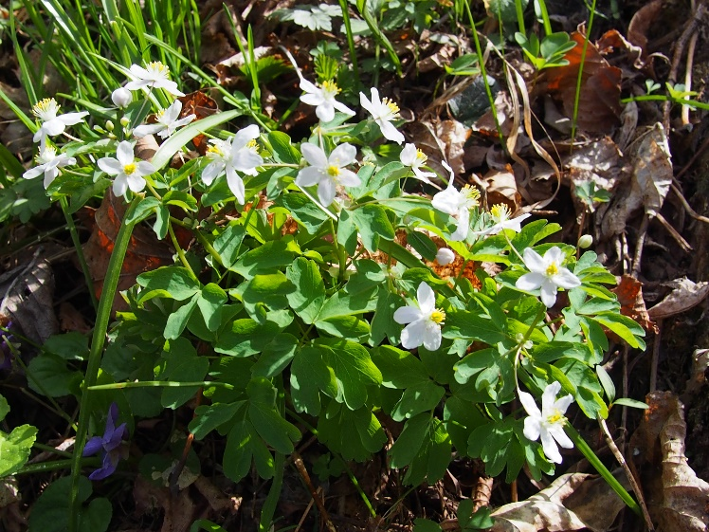
Obr. 1. Žluťucha orlíčkolistá, poměrně vzácný druh listnatých lesů. Obr. 2. Bylinný podrost středoevropského lesa hostí velkou diverzitu druhů.

Naopak rostlinné druhy, které dávají přednost půdě bohaté na živiny a zároveň mají velké areály, dlouhodobě přibyly. Zatímco tedy konkurenčně slabé a vzácné druhy z lesů mizí, ještě více přibývá druhů obecných, které najdeme po celé Evropě. To je znepokojující i v tom smyslu, že řada zkoumaných lokalit se nachází v chráněných územích, takže celkový pohled spíše vylepšují. Situace v hospodářských lesích může být ještě horší.

"Narůstajícímu znečištění můžeme úspěšně bránit i změnou hospodaření a pěstovat strukturně bohaté lesy, které budou lépe odolávat i následkům spojených s klimatickou změnou," dodává Petr Petřík, koordinátor Platformy pro krajinu při BÚ AV ČR, která se pokouší mj. navrhnout udržitelné způsoby hospodaření v našich lesích včetně využití přirozené obnovy domácích dřevin.

Citace publikace s vyznačenými autory z BÚ AV ČR:
Ingmar R. Staude, Donald M. Waller, Markus Bernhardt-Römermann, Anne D. Bjorkman, Jorg Brunet, Pieter De Frenne, Radim Hédl, Ute Jandt, Jonathan Lenoir, František Máliš, Kris Verheyen, Monika Wulf, Henrique M. Pereira, Pieter Vangansbeke, Adrienne Ortmann-Ajkai, Remigiusz Pielech, Imre Berki, Markéta Chudomelová, Guillaume Decocq, Thomas Dirnbock, Tomasz Durak, Thilo Heinken, Bogdan Jaroszewicz, Martin Kopecký, Martin Macek, Marek Malicki, Tobias Naaf, Thomas A. Nagel, Petr Petřík, Kamila Reczyńska, Fride Hoistad Schei, Wolfgang Schmidt, Tibor Standovár, Krzysztof Świerkosz, Balazs Teleki, Hans Van Calster, Ondřej Vild, Lander Baeten (2020). Replacements of small- by large-ranged species scale up to diversity loss in Europe’s temperate forest biome. Nature Ecology & Evolution, DOI: 10.1038/s41559-020-1176-8

Další odkaz na tiskovou zprávu:
https://www.idiv.de/en/news/news_single_view/1693.html

Kontakt
Mgr. et MgA. Radim Hédl, Ph.D. Mgr. Mirka Dvořáková
Oddělení vegetační ekologie PR & Marketing Manager
radim.hedl@ibot.cas.cz miroslava.dvorakova@ibot.cas.cz
+420 541 126 219 +420 602 608 766

O Botanickém ústavu AV ČR, v. v. i.

Botanický ústav AV ČR je veřejná výzkumná instituce, která je součástí Akademie věd České republiky. Je jedním z hlavních center botanického výzkumu v ČR. Zabývá se výzkumem vegetace na úrovni organizmů, populací, společenstev a ekosystémů. V současnosti soustřeďuje přes 130 vědeckých pracovníků a doktorandů v celé škále terénně zaměřených botanických oborů od taxonomie přes evoluční biologii, ekologii až po biotechnologie. Hlavním sídlem ústavu je zámek v Průhonicích. Součástí jsou také odloučená vědecká pracoviště v Brně a Třeboni a terénní stanice na Kvildě a v Lužnici. Ústav navíc zajištuje správu jednoho z nejvýznamnějších zámeckých parků v České republice, Průhonického parku, zařazeného na seznam památek UNESCO. Více informací je na www.ibot.cas.cz.

